BAB I PENDAHULUAN

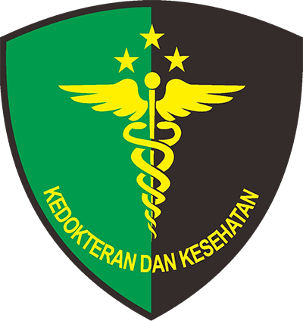
- Latar Belakang
Kematian ibu merupakan permasalahan kesehatan yang dihadapi dunia termasuk Indonesia. Penyebab kematian ibu adalah perdarahan, eclampsia, sepsis/infeksi. Salah satu cara untuk menurunkan angka kematian ibu adalah dengan persalinan yang ditolong oleh tenaga kesehatan yang terlatih dan dilakukan dilakukan di fasilitas pelayanan kesehatan yang baik. Terdapat 3 keterlambatan yang terjadi pada kematian ibu. Keterlambatan itu berupa terlambat memutuskan untuk merujuk ke sarana kesehatan, terlambat sampai di fasilitas kesehatan dan terlambat mendapatkan pertolongan yang adekuat. Pertolongan yang adekuat berkaitan erat dengan kemampuan yang dimiliki oleh tenaga kesehatan.
Kemampuan tenaga kesehatan yang baik diharapkan mampu menurunkan angka kematian ibu. Tenaga kesehatan yang memiliki pengetahuan memadai melalui pemeliharaan kompetensi secara mandiri berkelanjutan, diharapkan dapat memberikan pelayanan kesehatan yang paripurna, guna menurunkan angka kematian ibu. Kemampuan tenaga kesehatan wajib dipelihara dan ditingkatkan setiap saat. Pembelajaran secara mandiri menggunakan teknologi digital mampu menjawab kebutuhan organisasi yang dinamis, selain itu juga memiliki efisiensi dan efektifitas yang optimal. Salah satu metode pembelajaran yang memiliki keunggulan antara lain pembelajaran secara daring. Ada banyak manfaat pembelajaran secara daring, di antaranya : memudahkan proses peserta didik belajar dan memahami materi pelajaran, memudahkan para narasumber dalam merencanakan pembelajaran online, serta akses ke materi belajar yang fleksibel : kapan saja dan di mana saja. Manfaat lain dapat digunakan sebagai bagian dari penilaian kinerja bidan sebagai bentuk pengembangan profesi.
Rumah Sakit Bhayangkara Tk I Pusdokkes Polri merupakan satuan kerja yang operasional di Mabes Polri. Rumah Sakit Bhayangkara Tk I adalah Rumah Sakit Pendidikan yang merupakan rujukan tertinggi di lingkungan Polri, memiliki visi : “Menjadi Rumah Sakit Unggulan dalam Bidang Pelayanan Kesehatan dan Kedokteran Kepolisian Tingkat Nasional.” Berdasarkan Perkap Nomor 6 Tahun 2017 Tentang SOTK Pada Tingkat Mabes Polri, RS Bhayangkara Tk I Pusdokkes Polri merupakan Rumah Sakit yang memberikan pelayanan Kesehatan bagi anggota Polri/PNS/Purnawirawan /Keluarga dan masyarakat umum serta bertugas mendukung tugas kedokteran kepolisian.
Sesuai dengan motto kepemimpinan Kapolri yang baru, transformasi Polri yang PRESISI adalah Kepolisian Negara Republik Indonesia yang prediktif, responsibilitas dan transparansi berkeadilan. Pedoman ini juga menjadi panduan bagi insan tenaga Kesehatan di lingkungan RS Bhayangkara Tk I Pusdokkes Polri. Dalam memberikan pelayanan Kesehatan secara PRESISI, diharapkan mampu meningkatkan kepercayaan masyarakat terhadap institusi kepolisian pada umumnya dan RS Bahyangkara secara khusus.
- Profil Instansi
Rumah Sakit Bhayangkara adalah Rumah Sakit dilingkungan Polri yang menyelenggarakan fungsi kedokteran kepolisian dan kesehatan kepolisian bagi anggota polri, PNS dan keluarganya serta pada masyarakat umum sesuai dengan Perkap Nomor 11 Tahun 2011.
- Tugas Pokok dan Fungsi
Tugas : Rumkit Bhayangkara Tingkat I bertugas menyelenggarakan pelayanan kesehatan kepolisian secara prima dan paripurna bagi personel Polri, keluarga dan masyarakat serta menyelenggarakan kegiatan kedokteran kepolisian.
Fungsi : Dalam melaksanakan tugas, Rumkit Bhayangkara Tingkat I menyelenggarakan fungsi:
- Pelayanan kesehatan secara prima dan paripurna yang meliputi kegiatan promotif, preventif, kuratif dan rehabilitatif sesuai dengan standar pelayanan rumah sakit;
- Perencanaan program kerja dan anggaran, sumber daya manusia, logistik termasuk pengelolaan aset dan keuangan;
- Pendidikan, pelatihan, penelitian dan pengembangan serta menyelenggarakan fungsi hubungan masyarakat, mengelola data dan informasi rumah sakit;
- Pelayanan medik dan keperawatan untuk mewujudkan pelayanan prima dan paripurna;
- Pelayanan kedokteran kepolisian meliputi pelayanan Kedokteran Forensik, Kesehatan, Kamtibmas dan identifikasi korban bencana/DVI;
- Pelayanan penunjang medik dan penunjang umum untuk mewujudkan pelayanan prima dan paripurna;
- Pelayanan ketatausahaan dan urusan dalam.
- Struktur Organisasi
Struktur organisasi RS Bhayangkara Tk I R. Said Sukanto dapat dilihat pada gambar berikut ini.
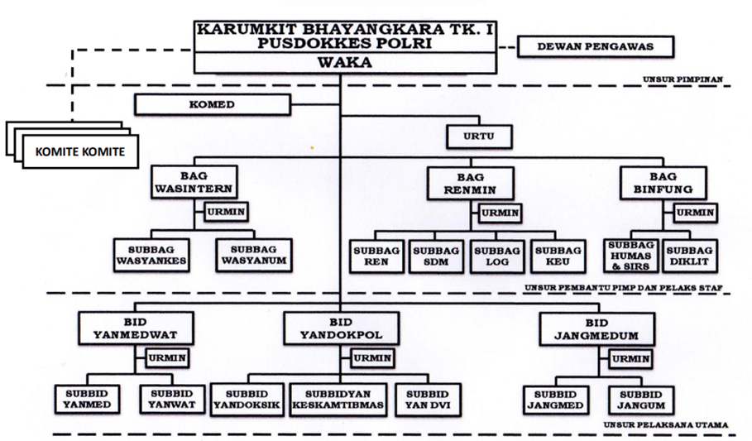

Gambar 1.1 RS Bhayangkara Tk I Pusdokkes Polri
- Urgensi
Sebagai Rumah Sakit yang ikut serta secara aktif dalam mencapai Tujuan Pembangunan Millenium (Millenium Development Goals) salah satunya berupaya menurunkan Angka Kematian Ibu. Angka Kematian Ibu adalah jumlah kematian ibu selama kehamilan, persalinan dan nifas atau pengelolaannya, serta bukan karena sebab sebab lain seperti kecelakaan. Berdasarkan Survei Penduduk Antar Sensus (SUPAS) tahun 2015 angka kematian ibu (AKI) masih tinggi yakni 305 per 100.000 kelahiran hidup. Angka kematian ibu merupakan indikator dari kesejahteraan masyarakat di suatu negara selain untuk menilai kemampuan dan kualitas pelayanan Kesehatan.
Sebagai terobosan penurunan Angka Kematian Ibu, diadakan pelayanan maternal berupa Pelayanan Obstetri Neonatal Emergency Komprehensif (PONEK). Program ini diharapkan mampu berkontribusi dalam kegiatan pelayanan Rumah Sakit Sayang Ibu dan Bayi serta mendukung Program Nasional. Program Nasional (disingkat Prognas) merupakan upaya pemerintah meningkatkan derajat kesehatan masyarakat Indonesia. Saat ini proritas di Prognas antara lain:
- Menurunkan Angka Kematian Ibu
- Menurunkan angka kesakitan HIV/AIDS
- Menurunkan angka kesakitan TBC
- Menurunkan stunting
- Pelayanan Keluarga Berencana
Demi menjamin terlaksananya Prognas ini, kegiatan Prognas dikaitkan dengan Akreditasi Rumah Sakit yang secara rutin dievaluasi atau dilaksanakan 3 tahun sekali. Dalam operasional pelayanan Rumah Sakit, perijinan kegiatan Rumah Sakit dikaitkan dengan akreditasi yang dicapai. Angka Kematian Ibu yang rendah merupakan salah satu aspek penilaian akreditasi yang baik bagi Rumah Sakit yang bersangkutan.
Tabel 1.1 Angka Kematian Ibu
di RS Bhayangkara Tk I Pusdokkes Polri
Tahun | Kematian Ibu | CFR *)
2019 | 11/ 1495 | 0,73%
2020 | 9/1107 | 0,81%
2021 | 7/993 | 0,70%
Sumber Laporan Tahunan Kamar Bersalin RS Bhayangkara Tk I Pusdokkes Polri Tahub 2019-2021
*) CFR adalah case fatality rate

Diagnostic reading Kematian Ibu di RS Bhayangkara Tk I Pusdokkes Polri menggunakan diagram pohon, sebagai berikut.

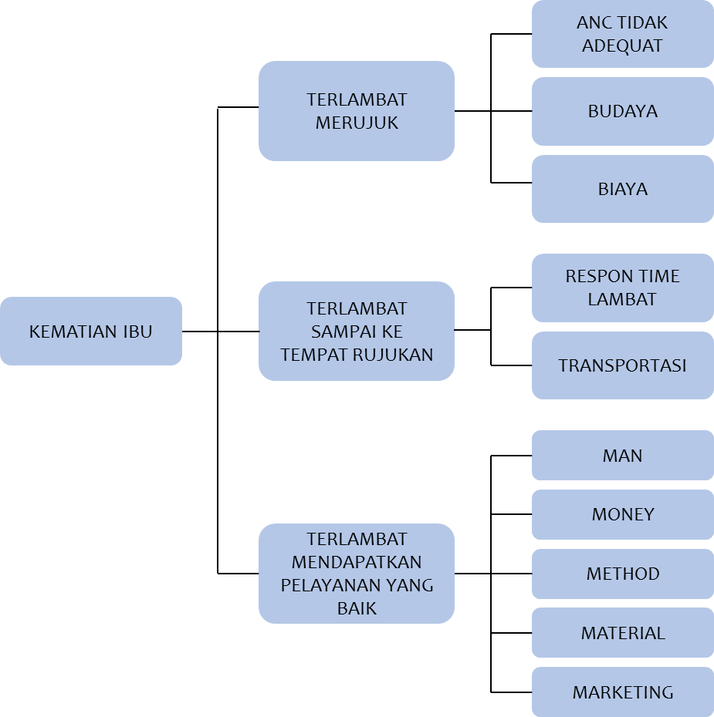

Gambar 1.2 Diagnostic Reading Diagram Pohon

Berdasarkan data tingkat pengetahuan bidan pelaksana di RS Bhayangkara Tk I Pusdokkes Polri tentang Ponek/Pelayanan Obstetri Neonatal Emergency Komprehensif didapatkan fakta sebagai berikut :
Tabel 1.2 Rata – rata Nilai Quesioner
Tingkat Pengetahuan Bidan di Bidang Ponek
 | Bidan Instalasi Gawat Darurat | Bidan Kamar Bersalin
Rata – rata nilai | 45 | 52
Dilaksanakan tanggal 26 Agustus 2022 (diharapkan nilai rata – rata di atas 60)

- Permasalahan organisasi
Tabel 1.3 Identifikasi Permasalahan
No. | Kondisi Saat Ini | Rincian Masalah (Gap) | Kondisi Yang Diharapkan
1. | Belum adanya Pelatihan teknis yang rutin bagi tenaga bidan | Pelatihan teknis yang diadakan tidak secara berkala, tidak mampu memelihara kemampuan bidan dalam bertugas | Terdapat pelatihan teknis yang berkesinambungan dan berkualitas
2. | Kemampuan bidan mengenai kegawatan daruratan belum maksimal | Bidan sebagai tenaga paramedis yang kurang mahir di asuhan kebidanan, tidak mampu menangani kasus kegawat daruratan obstetrik dengan baik | Bidan sebagai garda terdepan mampu menatalaksana kasus kegawatan obstetric dengan baik

Tugas Rumah Sakit Bhayangkara adalah sebagai fungsi pelayanan kesehatan kepada seluruh anggota Polri/PNS Polri beserta keluarga. Selain itu sebagai respon dari tuntutan masyarakat sekitar Rumah Sakit juga melayani masyarakat umum, karyawan rekanan dan asuransi kesehatan yang bermitra dengan Rumah Sakit.
Permasalahan yang terjadi berdasarkan kondisi organisasi saat ini, antara lain:
- Masih terdapat kematian ibu hamil dan melahirkan di RS Bhayangkara TK I Pusdokkes Polri
- Rendahnya tingkat pengetahuan bidan mengenai kegawat daruratan pada bidang Ponek
- Belum terdapatnya sistem pembelajaran secara berkala bagi bidan guna memelihara dan meningkatkan kemampuannya

- Tujuan
- Tujuan Jangka Pendek
Tujuan jangka pendek yaitu tersusunnya modul pembelajaran secara mandiri bagi bidan.
- Tujuan Jangka Menengah
Tujuan jangka menengah yaitu meningkatkan kompetensi bidan di bidang Ponek dan membangun sinergitas dengan stakeholder RS Rujukan serta penguatan dalam implementasi sinergitas pelayanan kesehatan.
- Tujuan Jangka Panjang
Tujuan jangka panjang yaitu menurunnya angka kematian ibu dan pengembangan kemitraan dengan Rumah Sakit/stakeholder jejaring.

BAB II
HASIL IMPLEMENTASI PROYEK PERUBAHAN

- Capaian Hasil Perubahan
Capaian proyek perubahan Strategi Peningkatan Layanan Presisi Menuju Turunnya Angka Kematian Ibu Melalui E-Learning Bagi Bidan Di RS Bhayangkara Tk I Pusdokkes Polri, sebagai berikut.
Tabel 2.1 Capaian Hasil Perubahan Jangka Pendek
No | Tahapan | Rencana | Waktu/ Pencapaian | Output | Evidence
1. | Rapat pembentukan tim efektif | 12 - 13 September 2022 | 12 September 2022  Terealisasi 100% | Sprin Tim Efektif | Dokumentasi  Notulen rapat Absensi rapat  Sprin Tim Efektif
2. | Penyusunan timeline proyek perubahan | Tidak ada di milestone | 12 September 2022 | Time line kerja proyek perubahan | Timeline kerja proyek perubahan
3. | Koordinasi dengan kepala Instansi Rawat Inap dan kepala ruangan | Minggu ke 3 September 2022 | 14 September 2022 | Laporan Hasil Koordinasi | Dokumentasi Laporan hasil koordinasi
4. | Koordinasi dengan Ketua Komite Keperawatan | Minggu ke 3 September 2022 | 14 September 2022 | Laporan Hasil Koordinasi | Dokumentasi Laporan hasil koordinasi
5. | Koordinasi dengan Wakil Ketua Komite Non Nakes Rahmi, AMd.Gz | Minggu ke 3 September 2022 | 14 September 2022 | Laporan Hasil Koordinasi | Dokumentasi Laporan hasil koordinasi
6. | Koordinasi dengan eksternal (pihak ketiga) untuk pembuatan program | Tidak ada di milestone | 19 September 2022 | Surat Perjanjian Kerja | Surat Perjanjian Kerja
7. | Koordinasi dengan Kabagbinfung | Tidak ada di milestone | 20 September 2022 | Arahan dan dukungan | Dokumentasi  Surat Dukungan
8. | Perumusan awal pembuatan Aplikasi Pembelajaran dengan para stakeholder | Tidak ada di milestone | 22 September 2022 | Masukan kebutuhan  Brain Storming | Dokumentasi  Notulensi
9. | Menyusun kebijakan strategis berupa keputusan Kepala Rumah Sakit tentang pembelajaran mandiri e-learning bagi bidan | Minggu ke 3 September 2022 | 17 September 2022 | Surat Keputusan Karumkit RS Bhayangkara Tk I Pusdokkes Polri | Surat Keputusan
10. | Sosialisasi keputusan Kepala Rumah Sakit tentang pembelajaran mandiri e-learning bagi bidan | Minggu ke 1 Oktober 2022 | 3 Oktober 2022 | Dukungan stakeholder | Dokumentasi
11. | Pembuatan Aplikasi oleh pihak ketiga | Tidak ada di milestone | 15 Oktober 2022 | Aplikasi Pembelajaran | Website rspolribelajar.com
12. | Uji coba aplikasi LMS | Tidak ada di milestone | 17-20 Oktober 2022 | Saran dan masukan | Dokumentasi  Perbaikan oleh Pihak Ketiga
13. | Membuat program pembelajaran | Minggu ke 1 Oktober 2022 | 21 Oktober 2022 | Program Pembelajaran | Dokumentasi  Notulensi
14. | Pelaksanaan pelatihan pengelolaan Aplikasi untuk Administrator Program | Tidak ada di milestone | 24 Oktober 2022 | Notulensi pelaksanaan kegiatan | Dokumentasi  Notulensi
15. | Pelaksanaan pelatihan teknis penggunaan LMS untuk narasumber | Tidak ada di milestone | 31 Oktober 2022 | Notulensi pelaksanaan kegiatan | Dokumentasi  Notulensi
16. | Pelaksanaan pelatihan teknis penggunaan LMS untuk tim efektif | Tidak ada di milestone | 1 November 2022 | Notulensi pelaksanaan kegiatan | Dokumentasi  Notulensi
17. | Advokasi dan Sosialisasi penggunaan LMS | Minggu ke 1-5 Oktober 2022 | 31 Oktober 2021 | Notulensi pelaksanaan kegiatan | Dokumentasi  Notulensi
18. | Pelaksanaan pembelajaran melalui website rspolribelajar.com | Tidak ada di milestone | 1-30 November 2022 | Pencatatan dalam website | Pencatatan dalam website
19. | Pembuatan buku panduan | Tidak ada di milestone | 17 Oktober 2022 | Buku Panduan | Buku Panduan
20 | Pembuatan video tutorial penggunaan aplikasi | Tidak ada di milestone | 10 November 2022 | Video Tutorial | Video Tutorial
Tabel 2.2 Rencana Perubahan Jangka Menengah
No. | Tahapan | Rencana | Output | Evidence
1. | Pelaksanaan pembelajaran secara mandiri oleh bidan | Desember 2022- Maret 2023 | Penggunaan aplikasi | Pencatatan dalam website
2. | Advokasi dan sosialiasi | Desember 2022- Maret 2023 | Pemanfaatan aplikasi oleh stakeholder | Pencatatan dalam website
3. | Monitoring dan evaluasi | Maret 2023- Juni 2023 | Penggunaan aplikasi | Pencatatan dalam website

Tabel 2.3 Rencana Perubahan Jangka Panjang
No | Tahapan | Rencana | Output | Evidence
1. | Penguatan dan pengembangan sinergitas pelayanan kesehatan ibu hamil dan melahirkan | Juni 2023 dst | Penurunan Angka Kematian Ibu | CFR menurun
2. | Penambahan fitur dan kapasitas aplikasi | Juni 2023 dst | Pengembangan Aplikasi | New version dari aplikasi yang sudah ada

Adapun capaian hasil perubahan jangka pendek (2 bulan) dapat dijelaskan sebagai berikut:
- Rapat pembentukan tim efektif
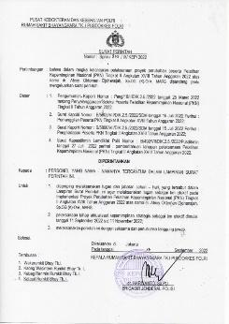
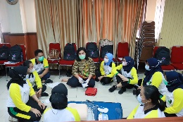
Implementasi proyek perubahan yang digagas oleh project leader tidak akan berhasil tanpa adanya tim kerja yang efektif dan solid. Setelah mendapatkan arahan dan bimbingan dari mentor, project leader melaksanakan rapat internal pada tanggal 12-13 September 2022 terkait rencana pembentukan tim efektif yang memiliki potensi untuk membantu kelancaran serta keberhasilan pelaksanaan proyek perubahan. Pada tanggal 13 September 2022 dikeluarkan Surat Perintah Kepala Rumah Sakit Bhayangkara Tk. I Pusdokkes Polri Nomor: Sprint/835/IX/Kep/2022 tentang Tim Efektif Proyek Perubahan. Bukti kelengkapan pada lampiran 1 (satu).
- Penyusunan timeline proyek perubahan
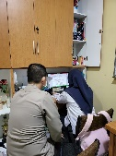
Setelah terbentuknya Tim Efektif, pada tanggal 12 September 2022 melaksanakan rapat internal terkait penyusunan timeline proyek perubahan dengan output kegiatan tersusunnya timeline proyek perubahan sebagai target atas capaian dari pelaksanaan proyek perubahan. Bukti kelengkapan pada lampiran 2 (dua).
- Membangun komitmen bersama
Dalam rangka membangun komitmen bersama terkait kesepahaman akan kebermanfaatan proyek perubahan, maka dilaksanakan koordinasi dengan stakeholder, antara lain sebagai berikut:
- Koordinasi dengan kepala Instansi Rawat Inap dan kepala ruangan pada 14 September 2022.
- Koordinasi dengan Ketua Komite Keperawatan pada 14 September 2022.
- Koordinasi dengan Wakil Ketua Komite Non Nakes Rahmi, AMd.Gz pada 14 September 2022.
- Koordinasi dengan eksternal (pihak ketiga) untuk pembuatan program pada 19 September 2022.
- Koordinasi dengan Kabagbinfung pada 20 September 2022.
Bukti kelengkapan pada lampiran 3 (tiga).
- Perumusan awal pembuatan Aplikasi Pembelajaran dengan para stakeholder
Pada 22 September 2022, melaksanakan kegiatan perumusan awal pembuatan aplikasi pembelajaran dengan para stakeholder dari kegiatan tersebut diperoleh suatu masukan dan brainstorming akan kebutuhan aplikasi pembelajaran. Bukti kelengkapan pada lampiran 4 (empat).
- Menyusun kebijakan strategis berupa keputusan Kepala Rumah Sakit tentang pembelajaran mandiri e-learning bagi bidan
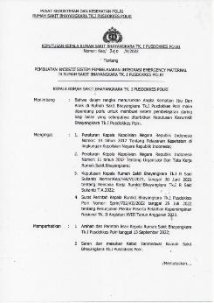
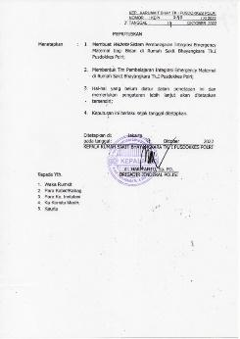
Pada tanggal 17 Oktober 2022 disahkan Keputusan Kepala Rumah Sait Bhayangkara Tk. I Pusdokkes Polri Nomor: Kep/240/X/2022 tentang Pembuatan Website Sistem Pembelajaran Integrasi Emergency Maternal di Rumah Sakit Bhayangkara Tk. I Pusdokkes Polri. Bukti kelengkapan pada lampiran 5 (lima).
- Sosialisasi keputusan Kepala Rumah Sakit tentang pembelajaran mandiri e-learning bagi bidan
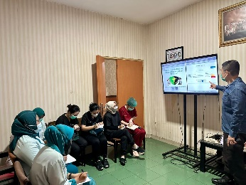
Dalam rangka publikasi kebijakan strategis berupa keputusan Kepala Rumah Sakit tentang pembelajaran mandiri e-learning bagi bidan maka project leader melaksanakan sosialisasi internal pada tanggal 3 Oktober 2022. Bukti kelengkapan pada lampiran 6 (enam).
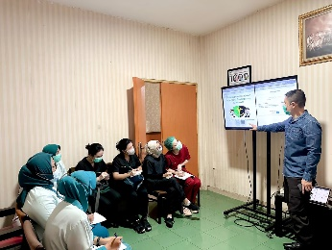
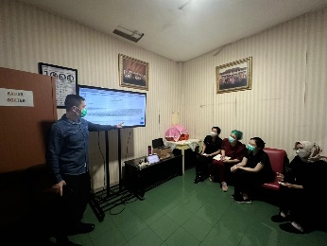

- Pembuatan Aplikasi oleh pihak ketiga
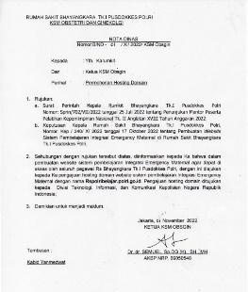
15 Oktober 2022, dilaksanakan kegiatan pembuatan aplikasi. Bahwa dalam pembuatan website sistem pembelajaran lntegrasi Emergency Maternal agar dapat di akses oleh seluruh pegawai Rs Bhayangkara Tk.l Pusdokkes Polri, dengan ini diajukan kepada Ka pengajuan hosting domain website sistem pembelajaran lntegrasi Emergency Maternal dengan nama rspolribelajar.polri.go.id. Pengajuan hosting domain ditujukan kepada Divisi Teknologi, lnformasi, dan Komunikasi Kepolisian Negara Republik Indonesia berdasarkan nota dinas Nomor:B/ND061/XI/2022/KSM Obsgin. Bukti kelengkapan pada lampiran 7 (tujuh)
- Uji coba aplikasi LMS
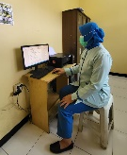
Selanjutnya pada tanggal 17-20 Oktober 2022, dilaksanakan ujicoba aplikasi LMS sebagai simulasi memperkenalkan aplikasi bagi para Bidang di Lingkungan RS Bhayangkara Tk. I Pusdokes Polri. Bukti kelengkapan pada lampiran 8 (delapan).
- Membuat program pembelajaran
Pada 21 Oktober 2022, dilaksanakan penyusunan program pembelajaran Bukti kelengkapan sebagai materi pembelajaran bagi para bidan dalam meningkatan kompetensi individu dan pelayanan kesehatan di RS. Bhayangkara Tk. I Pusdokes Polri. Bukti kelengkapan pada lampiran 9 (sembilan)
- Pelaksanaan pelatihan pengelolaan Aplikasi untuk Administrator Program
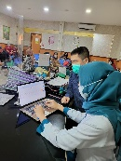
Pada 24 Oktober 2022, selanjutnya dilaksanakan pelatihan mandiri pengelola aplikasi (administrator program). Dengan pengelolaan aplikasi yang terstruktur akan menghasilkan informasi pembelajaran yang sesuai dengan kebutuhan. Bukti kelengkapan pada lampiran 10 (sepuluh).
- Pelaksanaan pelatihan teknis penggunaan LMS untuk narasumber
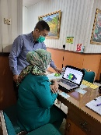
Dilaksanakan pada 31 Oktober 2022, sebagai upaya pelatihan teknis pengguna LMS bagi narasumber. Narasumber sebagai pemateri merupakan sumber informasi bagi peserta pelatihan. Bukti kelengkapan pada lampiran 11 (sebelas).
- Pelaksanaan pelatihan teknis penggunaan LMS untuk tim efektif
Begitupun bagi anggota tim efektif proyek perubahan sebagai pengenalan dan penguasan aplikasi diberikan pelatihan teknis penggunaan LMS. Kegiatan ini dilaksanakan pada 1 November 2022. Bukti kelengkapan pada lampiran 12 (dua belas).

- Advokasi dan Sosialisasi penggunaan LMS
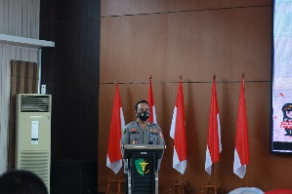
31 Oktober 2022 dilaksanakan advokasi dan Sosialisasi Advokasi dan Sosialisasi penggunaan LMS di Lingkungan Rumah Sakit Bhayangkara Tk. I Pusdokkes Polri yang bertempat di Ruang Rapat Lt. 3 Gedung Utama Rumah Sakit Bhayangkara Tk. I Pusdokkes Polri. Bukti kelengkapan pada lampiran 13 (tiga belas).
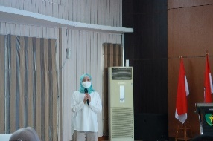
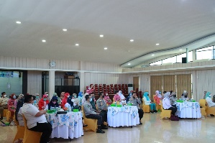

- Pelaksanaan pembelajaran melalui website rspolribelajar.com
Di rentang 1-30 November 2022, pelaksanaan awal dari pembelajaran mandiri melalui website rspolribelajar.com. Bukti kelengkapan pada lampiran 14 (empat belas).
- Pembuatan buku panduan
17 Oktober 2022, tim efektif bersama project leader menyusun suatu buku panduan bagi kebutuhan pembelajaran. Bukti kelengkapan pada lampiran 15 (lima belas).
- Pembuatan video tutorial penggunaan aplikasi
10 November 2022 , tim efektif bersama project leader membuat tutorial penggunaan aplikasi berbasis elektronik (video). Bukti kelengkapan pada lampiran 16 (enam belas). Telah diupload di channel youtube https://youtu.be/YAOcRKNqQM

- Manfaat
Adapun kebermanfaatan proyek perubahan berupa Inovasi yang dilaksanakan dalam implementasi proyek perubahan memberikan manfaat baik bagi internal maupun eksternal , sebagai berikut:
- Internal, yaitu
- mewujudkan pelayanan paripurna di RS Bhayangkara dan peningkatan kepercayaan masyarakat kepada institusi Rumah Sakit melalui peningkatan profesionalitas Bidan di RS Bhayangkara Tk I Pusdokkes Polri dalam melaksanakan tugas pokok dan fungsinya
- Menguatkan fungsi kelembagaan organisasi Polri dalam memberikan pembinaan teknis kepada Bidan Pelaksana
- Eksternal, yaitu
- meningkatkan pelayanan kesehatan kepada masyarakat dan tercapainya tujuan Pembangunan Millenium.
- Meningkatkan profesionalitas Bidan

- Deskripsi Proses Kepemimpinan Strategis
Kepemimpinan strategis adalah kemampuan untuk mengantisipasi melihat ke depan, mempertahankan fleksibilitas dan memberdayakan sumberdaya manusia untuk menciptakan perubahan strategi yang diperlukan. Seorang pemimpin organisasi dituntut untuk memiliki kemampuan tersebut guna membangun organisasi yang adaptif dan agile.
Deskripsi kepemimpinan strategis pada kegiatan Pelatihan Kepemimpinan Nasional (PKN) Tingkat II sampai dengan proses pelaksanaan tahapan strategis jangka pendek (2 bulan) adalah sebagai berikut :
- Menentukan tujuan perubahan yang akan diharapkan. Tujuan perubahan ini termasuk didalamnya area perubahan yang terdampak. Penentuan tujuan ini tidak keluar dari tupoksi yang menjadi tanggung jawab seorang pemimpin.
- Menentukan gambaran kondisi saat ini (existing condition) dan kondisi yang akan diharapkan . Bila existing condition dibiarkan apa akibat yang muncul yang menghambat kinerja organisasi. Sebaliknya bila akan ditangani maka proses yang dilalui adalah membaca gejala-gejala perubahan yang muncul, termasuk proses pengamatan.
- Melaksanakan diagnostic reading yaitu mencari, dan mengidentifikasi berbagai jenis penyebab permasalahan sehingga organisasi berjalan stagnan, lambat, tidak produktif dan kinerja tidak optimal sesuai dengan indikator-indikator capaian kinerja yang telah ditetapkan. Diagnostic Reading dilakukan melalui telaahan rencana strategis organisasi dan identifikasi isu aktual dan faktual yang menjadi perhatian utama. Dalam penentuan persoalan ini seorang pemimpin perubahan (adaptive leader) harus dapat menempatkan diri seobjektif mungkin dan terlepas dari konflik kepentingan.
- Menemukan akar dari permasalahan dan menentukan inovasi berupa terobosan yang akan dihasilkan untuk mencapai kondisi yang diinginkan. Terobosan yang telah dilaksanakan antara lain, yaitu :
- Terbentuknya Tim Efektif
- Terlaksananya komitmen bersama
- Tersusunnya kebijakan strategis berupa keputusan Kepala Rumah Sakit tentang pembelajaran mandiri e-learning bagi bidan
- Terlaksananya Sosialisasi keputusan Keapala Rumah Sakit tentang pembelajaran mandiri e-learning bagi bidan
- Tersusunnya aplikasi e-learning bagi bidan
- Tersusunnya program pembelajaran
- Terlaksananya Advokasi dan sosialisasi kebijakan
- Monitoring dan evaluasi
- Menentukan stakeholder yang terlibat untuk melaksanakan inovasi serta membangun tim efektif. Untuk mendapatkan dukungan dari stakeholder, seorang pemimpin harus dapat menjelaskan mengapa proyek perubahan ini penting untuk dilakukan. Pendekatan adaptif yang dijelaskan di atas yang harus dilakukan, karena dalam mematangkan rencana kerja, perlu masukan dari setiap stakeholder yang terdampak dari perubahan.
- Tahapan pencapaian tujuan proyek perubahan dibagi dalam jangka pendek, menengah dan panjang dengan rincian kegiatan, waktu, output dan stakeholder dari setiap tahapan.

- Implementasi Strategi Marketing
- Desiminasi
- Pemetaan Stakeholders
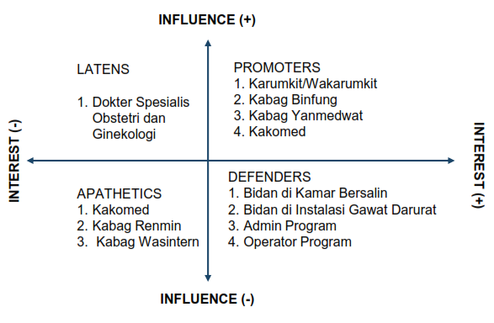

Gambar 2.1 Pemetaan Stakeholder Sebelum Proper

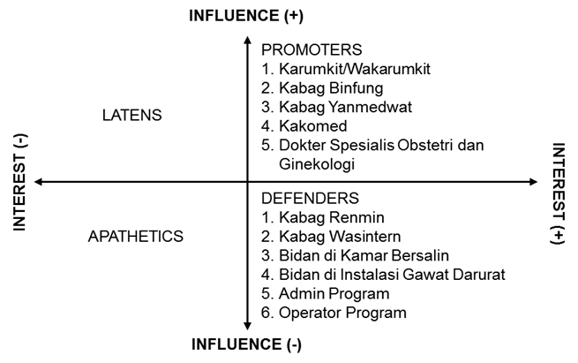
Gambar 2.2 Pemetaan Stakeholder Sesudah Proper

- Strategi Komunikasi
- High Influence, High Interest
Melakukan konsultasi, audiensi dan koordinasi tentang pelaksanaan proyek perubahan Peningkatan Kualitas Pelayanan melalui pembelajaran mandiri melalui e-learning dengan Karumkit/Wakarumkit, Kabid Yanmedwat, Kabag Binfung.
- Low Influence, High Interest
Melakukan sosialisasi, rapat koordinasi, Focus Group Discussion (FGD), dukungan dan partisipasi dengan para dokter spesialis Obstetric dan Ginekologi,
- High Influence, Low Interest
Melakukan konsultasi, audensi, komunikasi, koordinasi dan dukungan dengan Kakomed, Kabagrenmin, Kabag Wasintern
- Low Influence, Low Interest
Melakukan informasi, sosialisasi dan edukasi dengan bidan di kamar bersalin dan Instalasi Gawat Darurat , Admin Program e-learning, Operator Program e-learning

- Publikasi
1. | Product | : | Kebijakan strategis berupa Keputusan Kepala Rumah Sakit dan modul pembelajaran
2. | Price | : | - Dukungan pimpinan  - Dukungan stakeholder  - Dana BLU Rumah Sakit
3. | Place | : | RS Bhayangkara
4. | Promotion | : | - Sosialisasi  - Publikasi dan Informasi  - Media Massa Konvensional  - Media Sosial Online  - Media Elektronik
5. | Customer | : | Stakeholder terkait:  - Promoters  - Defenders  - Latens  - Apathetics
- Keberlanjutan
Keberlanjutan proyek perubahan dapat dilihat pada tabel berikut ini:
Tabel 2.4 Rencana Perubahan Jangka Menengah
No. | Tahapan | Rencana | Output | Evidence
1. | Pelaksanaan pembelajaran secara mandiri oleh bidan | Desember 2022- Maret 2023 | Penggunaan aplikasi | Pencatatan dalam website
2. | Advokasi dan sosialiasi | Desember 2022- Maret 2023 | Pemanfaatan aplikasi oleh stakeholder | Pencatatan dalam website  kuisioner
3. | Monitoring dan evaluasi | Maret 2023- Juni 2023 | Penggunaan aplikasi | Studi Banding  Brain storming

Tabel 2.5 Rencana Perubahan Jangka Panjang
No | Tahapan | Rencana | Output | Evidence
1. | Penguatan dan pengembangan sinergitas pelayanan kesehatan ibu hamil dan melahirkan | Juni 2023 dst | Penurunan Angka Kematian Ibu | CFR menurun
2. | Penambahan fitur dan kapasitas aplikasi | Juni 2023 dst | Pengembangan Aplikasi | New version dari aplikasi yang sudah ada

- Pemberdayaan Organisasi Pembelajar
- Pemanfaatan Sumber Daya Organisasi
Pemanfaatan sumber daya organisasi dapat dideskripsikan, adalah:
- Mentor, berperan:
- Mengarahkan dan mengawasi project leader berdasar sikap profesionalisme;
- Memberikan dukungan penuh dalam implementasi proyek perubahan;
- Memberikan pengarahan strategis terhadap keseluruhan jalannya proyek perubahan;
- Sebagai inspirator.
- Project Leader, berperan:
- Merencanakan dan melaksanakan proyek perubahan;
- Memimpin dan mengkoordinasikan proyek perubahan.
- Coach, berperan:
- Membekali dan membimbing project leader dengan kompetensi yang diperlukan dalam proyek perubahan;
- Memberi masukan dan motivasi untuk penyelesaian proyek perubahan;
- Memonitor progres dari implementasi proyek perubahan.
- Tim 1, berperan membantu project leader dalam urusan administrasi, dan dokumentasi.
- Tim 2, berperan membantu project leader dalam melaksanakan koordinasi dan sosialisasi serta regulasi penerapan aplikasi.

Adapun susunan pemanfataan sumber daya organisasi, dapat dilihat pada gambar berikut ini:
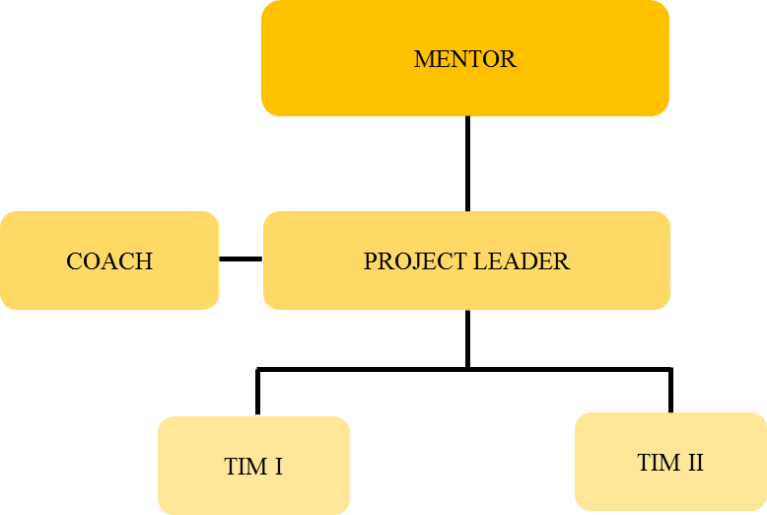

Gambar 2.2 Pemberdayaan Organisasi
- Pelaksanaan Strategi Pengembangan Kompetensi
Pengembangan kompetensi organisasi proyek perubahan Strategi Peningkatan Layanan Presisi Menuju Turunnya Angka Kematian Ibu Melalui E-Learning Bidan Di Rs Bhayangkara Tk I Pusdokkes Polri, melalui kegiatan sosialisasi, pelatihan, in house training dan bimbingan di tempat kerja sebagai upaya peningkatan kapasitas sumber daya manusia dalam melaksanakan Program Pembelajaran di RS Bhayangkara.
Adapun pelaksanaan strategi pengembangan kompetensi yang diikuti project leader disaat mengikuti Pelatihan Kepemimpinan Nasional Tingkat II yaitu sebagai peserta pada pelatihan manajemen nyeri pada 6 september 2022 yang diselenggarakan Rumah Sakit Bhayangkara Polda DIY, sebagai upaya peningkatan pelayanan kesehatan.
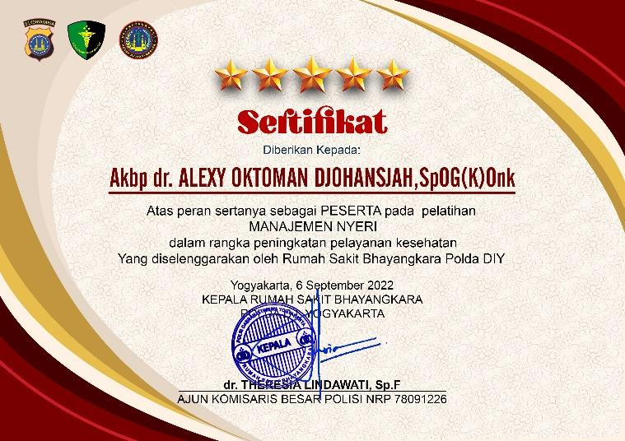
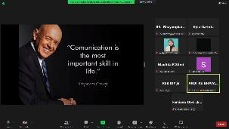
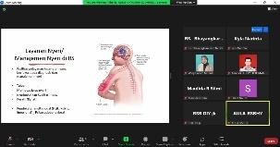
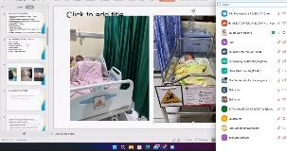

Gambar 2.3 Sertifikat Pelatihan Manajemen Nyeri
Sedangkan pelaksanaan strategi pengembangan kompetensi bagi organisasi pembelajaran, sebagai berikut:
Tabel 2.6 Strategi Pengembangan Kompetensi
STAKEHOLDER | KOMPETENSI | STRATEGI
ADMIN | Memiliki keahlian mengelola program pembelajaran | Pelatihan Program Pembelajaran
OPERATOR | Memiliki keahlian mengoperasikan program pembelajaran | Pelatihan Program Pembelajaran
PESERTA/ BIDAN | Mampu menggunakan Program Pembelajaran | Sosialisasi Program Pembelajaran
NARASUMBER | Mampu menggunakan Program Pembelajaran | Sosialisasi Program Pembelajaran

- Kontribusi Mata Pelatihan Pilihan
- Hak Asasi Manusia
Hak atas kesehatan bukanlah berarti hak agar setiap orang untuk menjadi sehat, atau pemerintah harus menyediakan sarana pelayanan kesehatan yang mahal di luar kesanggupan pemerintah. Tetapi lebih menuntut agar pemerintah dan pejabat publik dapat membuat berbagai kebijakan dan rencana kerja yang mengarah kepada tersedia dan terjangkaunya sarana pelayanan kesehatan untuk semua dalam kemungkinan waktu yang secepatnya.
Dalam upaya untuk menghormati (to respect), melindungi (to protect) dan memenuhi (to fulfil) sebagai kewajiban negara mengimplementasikan norma-norma HAM pada hak atas kesehatan harus memenuhi prinsip-prinsip :
- Ketersediaan pelayanan kesehatan, dimana negara diharuskan memiiki sejumlah pelayanan kesehatan bagi seluruh penduduk;
- Aksesibilitas. Fasilitas kesehatan, barang dan jasa, harus dapat diakses oleh tiap orang tanpa diskriminasi dalam jurisdiksi negara. Aksesibilitas memiliki empat dimensi yang saling terkait yaitu :tidak diskriminatif, terjangkau secara fisik, terjangkau secara ekonomi dan akses informasi untuk mencari, menerima dan atau menyebarkan informasi dan ide mengenai masalah-masalah kesehatan.
- Penerimaan. Segala fasilitas kesehatan, barang dan pelayanan harus diterima oleh etika medis dan sesuai secara budaya, misalnya menghormati kebudayaan individu-individu, kearifan lokal, kaum minoritas, kelompok dan masyarakat, sensitif terhadap jender dan persyaratan siklus hidup. Juga dirancang untuk penghormatan kerahasiaan status kesehatan dan peningkatan status kesehatan bagi mereka yang memerlukan.
- Kualitas. Selain secara budaya diterima, fasilitas kesehatan, barang, dan jasa harus secara ilmu dan secara medis sesuai serta dalam kualitas yang baik. Hal ini mensyaratkan antara lain, personil yang secara medis berkemampuan, obat-obatan dan perlengkapan rumah sakit yang secara ilmu diakui dan tidak kadaluarsa, air minum aman dan dapat diminum, serta sanitasi memadai.
Sementara itu dalam kerangka 3 bentuk kewajiban negara untuk memenuhi hak atas kesehatan dapat dijabarkan sebagai berikut :
- Menghormati hak atas kesehatan
Dalam konteks ini hal yang menjadi perhatian utama bagi negara adalah tindakan atau kebijakan “apa yang tidak akan dilakukan” atau “apa yang akan dihindari”. Negara wajib untuk menahan diri serta tidak melakukan tindakan-tindakan yang akan berdampak negatif pada kesehatan, antara lain : menghindari kebijakan limitasi akses pelayanan kesehatan, menghindari diskriminasi, tidak menyembunyikan atau misrepresentasikan informasi kesehatan yang penting, tidak menerima komitmen internasional tanpa mempertimbangkan dampaknya terhadap hak atas kesehatan, tidak menghalangi praktek pengobatan tradisional yang aman, tidak mendistribusikan obat yang tidak aman.
- Melindungi hak atas kesehatan
Kewajiban utama negara adalah melakukan langkah-langkah di bidang legislasi ataupun tindakan lainnya yang menjamin persamaan akses terhadap jasa kesehatan yang disediakan pihak ketiga. Membuat legislasi, standar, peraturan serta panduan untuk melindungi : tenaga kerja, masyarakat serta lingkungan. Mengontrol dan mengatur pemasaran, pendistribusian substansi yang berbahaya bagi kesehatan seperti tembakau, alkohol dan lain-lain, mengontrol praktek pengobatan tradisional yang diketahu berbahaya bagi kesehatan.
- Memenuhi hak atas kesehatan
Dalam hal ini adalah yang harus dilakukan oleh pemerintah seperti menyediakan fasilitas dan pelayanan kesehatan, makanan yang cukup, informasi dan pendidikan yang berhubungan dengan kesehatan, pelayanan pra kondisi kesehatan serta faktor sosial yang berpengaruh pada kesehatan seperti : kesetaraan gender, kesetaraan akses untuk bekerja, hak anak untuk mendapatkan. identitas, pendidikan, bebas dari kekerasan, eksploitasi, kejatahan seksual yang berdampak pada kesehatan.
Sumber:
http://fk.unri.ac.id/wp-content/uploads/2017/11/Hak-atas-kesehatan-dalam-perspective-HAM.pdf
- Manajemen Pemerintah
Pelayanan kesehatan merupakan hak dasar masyarakat yang harus dipenuhi dalam pembangunan kesehatan. Hal tersebut harus dipandang sebagai suatu investasi untuk peningkatan kualitas sumber daya manusia dan mendukung pembangunan ekonomi, serta memiliki peran penting dalam upaya penanggulangan kemiskinan.
Pemerintah mempunyai tanggung jawab untuk menjamin setiap warga negara memperoleh pelayanan kesehatan yang berkualitas sesuai dengan kebutuhan. Pembangunan kesehatan merupakan upaya untuk memenuhi salah satu hak dasar rakyat, yaitu untuk memperoleh pelayanan kesehatan sesuai UUD 1945 dan Undang-undang Nomor 36 tahun 2009 tentang kesehatan. Bahkan untuk mendapatkan penghidupan yang layak dibidang kesehatan, amandemen kedua UUD 1945 pasal 34 ayat (3) menetapkan : “ Negara bertanggung jawab atas penyediaan fasilitas pelayanan kesehatan dan pelayanan umum yang layak “.
Di era reformasi, kata perubahan menjadi kata yang sering disuarakan, baik untuk individu ataupun oleh anggota kelompok masyarakat lainnya. Tuntutan perubahan sering ditujukan kepada aparatur birokrasi yang kuat pelayanan publik yang diberikan kepada masyarakat. Dalam pelayanan pemerintah, rasa puas masyarakat terpenuhi bila apa yang diberikan oleh pemerintah kepada mereka sesuai dengan apa yang mereka harapkan, dengan memperhatikan kualitas dan kuantitas pelayanan itu di berikan serta biaya yang relative terjangkau dan mutu pelayanan yang baik.
Jadi, terdapat tiga unsure pokok dari pelayanan itu sendiri. Pertama, biaya harus relative lebih rendah, kedua, waktu yang diperlukan, dan terakhir mutu pelayanan yang diberikan relative baik. Tujuan pembangunan kesehatan sebagai komitmen nasional dapat dilihat pada pasal 3 Undang-Undang Nomor 36 tahun 2009 Tentang Kesehatan, seperti berikut: “Pembangunan kesehatan bertujuan untuk meningkatkan kesadaran, kemauan, dan kemampuan hidup sehat bagi setiap orang agar terwujud derajat kesehatan masyarakat yang setinggi-tingginya, sebagai investasi bagi pembangunan sumber daya manusia yang produktif secara sosial dan ekonomis.”

- Lesson Learnt
Pelaksanaan Proyek Perubahan pada jangka pendek merupakan proses pembelajaran (Lesson Learned) bagi peserta terkait kepemimpinan strategis dan manajemen strategis. Tahapan/milestone proyek perubahan yang dilaksanakan memerlukan kepemimpinan yang mampu membangun dinamika yang baik, berintegritas dan mampu menyalurkan energi yang positif ke lingkungan sekitarnya. Selain itu diperlukan jiwa kepemimpinan kewirausahaan dimana project leader harus mampu menangkap peluang-peluang yang ada dan berani mengambil risiko dalam menghadapi kondisi perubahan yang sangat cepat serta mengelolanya dengan baik.
Dari sisi kepemimpinan strategis, pelaksanaan Pelatihan Kepemimpinan Nasional (PKN) Tingkat II ini telah menyumbangkan pemahaman bahwa tuntutan organisasi harus menjadi organisasi yang adaptif dan agile terhadap perkembangan dalam menjalankan tugas dan fungsinya melalui kepemimpinan yang berani mengambil keputusan guna melaksanakan inovasi/terobosan serta mampu bersifat dinamis dan beradapt asi dengan mempertimbangkan perubahan-perubahan yang terjadi.
Kepemimpinan strategis tersebut dapat berhasil dilakukan melalui pelaksanaan manajemen strategis yaitu dengan melakukan dialog strategis serta pemasaran sektor publik yang tepat dan kreatif. Implementasi Proyek Perubahan ini dapat memberikan pengalaman dalam mengusulkan kegiatan yang berifat baru dan inovatif dimana keberhasilan pelaksanaannya tergantung pada keterlibatan stakeholder. Melalui pemetaan stakeholder termasuk menentukan stakeholder kunci untuk kegiatan jangka pendek merupakan langkah penting dan strategis dalam kegiatan ini. Selanjutnya menyiapkan informasi awal serta melakukan pembahasan yang terbuka dengan stakeholder yang merupakan dasar bagi keberlanjutan Implementasi Proyek Perubahan.
Masukan Coach dalam pelaksanaan Proyek Perubahan berkontribusi penting pada pemahaman dasar serta detail dari implementasi proyek perubahan untuk keberlajutan Proyek Perubahan. Selanjutnya arahan, masukan dan persetujuan Mentor menjadi landasan dalam pelaksanaan dan keberlanjutan Proyek Perubahan. Selain itu Tim Efektif melaksanakan peran yang penting dalam keberlangsungan proyek perubahan.

BAB III PENUTUP

- Simpulan
- Implementasi Proyek Perubahan tahapan jangka pendek telah berhasil dilaksanakan sesuai dengan rencana yang telah ditentukan yaitu terbentuknya Tim Efektif, terlaksananya komitmen bersama, tersusunnya kebijakan strategis berupa keputusan Kepala Rumah Sakit tentang pembelajaran mandiri e-learning bagi bidan, terlaksananya Sosialisasi keputusan Kepala Rumah Sakit tentang pembelajaran mandiri e-learning bagi bidan, tersusunnya aplikasi e-learning bagi bidan, tersusunnya program pembelajaran, terlaksananya Advokasi dan sosialisasi kebijakan dan Monitoring serta evaluasi.
- Melaksanakan implementasi kepemimpinan strategis guna mengatasi masalah organisasi
- Implementasi strategi marketing dan diseminasi
- Komitmen pimpinan dan stakeholder guna keberlanjutan Proper
- Berhasil mengidentifikasi permasalahan organisasi dan memberikan solusi dengan menggunakan tehnologi
- Telah diikuti Mata Pelatihan pilihan guna mendukung pemahaman tentang Proper
- Peningkatan kemampuan bidan sebagai bentuk dari human resources development merupakan strategi yang sangat relevan untuk mewujudkan peningkatan kinerja organisasi, khususnya penurunan angka kematian ibu .
- Kepercayaan masyarakat akan meningkat. Oleh karena nya, baik bidan maupun tenaga Kesehatan lainnya diharapkan memiliki pengetahuan yang baik dalam melaksanakan tugas dan pelayanan kepada pasien. Melalui akselerasi peningkatan kemampuan bidan akan semakin membantu pimpinan Polri dalam mewujudkan pelayanan Presisi baik bagi anggota Polri maupun masyarakat umum yang membutuhkan .
- Aplikasi SIINEM dengan sistem pembelajaran secara mandiri menjadi solusi akselerasi peningkatan kemampuan. Dengan pemanfaatan platform teknologi digital, memberikan keleluasaan kepada pengguna untuk belajar di tempat mereka sendiri tanpa terikat ruang dan waktu

- Tindak Lanjut
Untuk keberlanjutan proyek perubahan maka tahapan jangka menengah dan jangka panjang dilaksanakan sesuai dengan rencana dan kebijakan organisasi. Agar implementasi jangka menengah dan jangka panjang dapat berjalan dengan baik, maka :
- Strategi marketing yang akan dilaksanakan untuk meyakinkan para stakeholders yaitu dengan koordinasi, konsultasi dan komunikasi efektif. Peran Pimpinan diharapkan dapat terus mendukung serta memfasilitasi proyek perubahan ini melalui kebijakan strategis dan penganggaran program/kegiatan guna keberlanjutan proyek perubahan.
- Pengembangan aplikasi dengan penambahan menu / fitur untuk menambah kegunaan aplikasi ini
- Penggunaan sarana aplikasi sebagai media diseminasi informasi. Baik materi Kesehatan , tehnologi Kesehatan, hukum Kesehatan maupun bidang lain yang diperlukan.
- Dapat digunakan oleh bidang pelayanan maupun penunjang sebagai media pembelajaran dan diseminasi informasi

DAFTAR PUSTAKA

Bairizki, A., Irwansyah, R., Arifudin, O., Asir, M., Wijiharta, Ganika, G., et al. (2021). Manajemen Perubahan. Bandung: Widina Bakti Persada.
David,A.F & Ben, F.J. (2007). The Use of Learning Management System In The USA. Association for Education Communications and Tehcnology.
Davis, F. (1989). Perceived usefullness, perceive ease of use, and user acceptance of information technology. MIS Quarterly, 319-340.
Enterpreneur, J. (n.d.). Jurnal Enterpreneur: Strategi Pemasaran 4P dan Contoh Penerapan dalam Bisnis. Retrieved November Sunday, 6th November, 2022, fromhttps://www.jurnal.id/id/blog/strategi-pemasaran-4p-cara-penerapannya-dalam-bisnis/.
Mas, S. R., & Haris, I. (2020). Komunikasi dalam Organisasi (Teori dan Aplikasi). Gorontalo: UNG Press Gorontalo.
Rochmansjah, H., & Karno, K. (2020). The Digitalization of Public Service Assurance. MIMBAR : Jurnal Sosial dan Pembangunan, 43-52.
Ryann K Ellis. (2009). A Field Guide To Learning Management System. American Society for Trainning and Development
Santoso, B. (2003). Membangun organisasi pembelajar untuk meningkatkan poduktivitas.Jakarta: Bina Sarana Ilmu.

